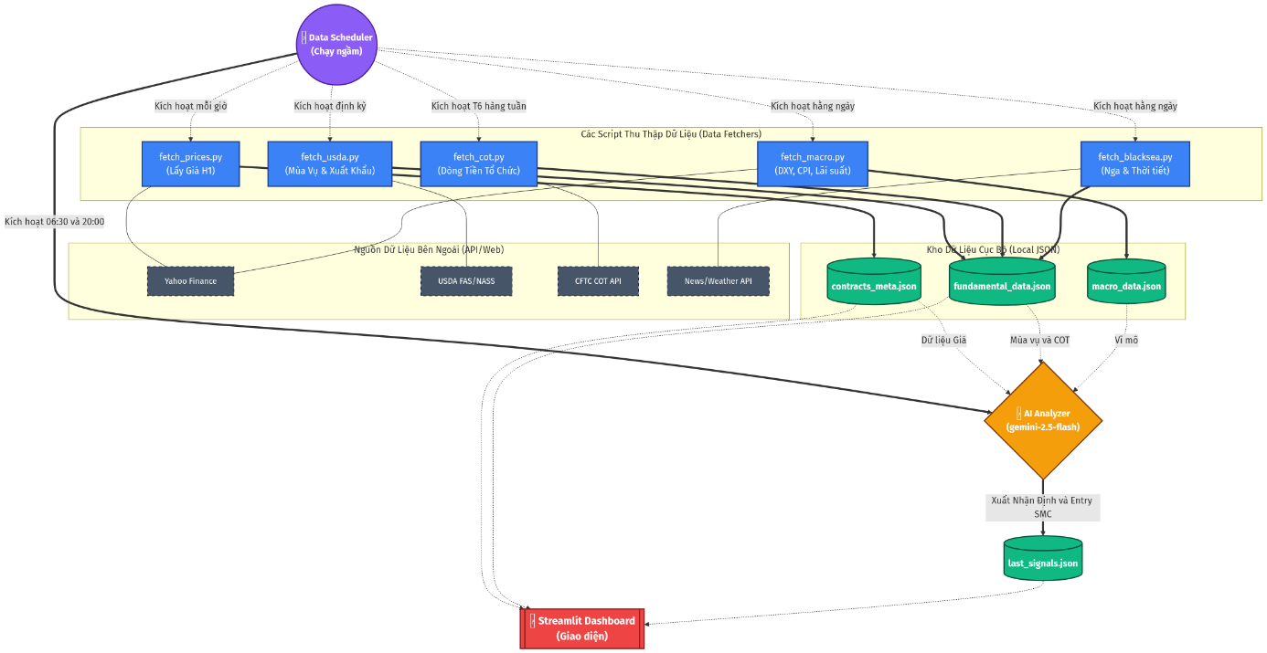

Lệnh chạy ngầm:
1. Dữ liệu Giá & Kỹ thuật
- Cập nhật Giá H1 & Vĩ mô (Macro): Chạy vào phút thứ 15 của mỗi giờ (trong suốt khung giờ giao dịch CBOT). Sau khi lấy xong, nó sẽ đợi 30 giây rồi tự động đồng bộ (push) 100% dữ liệu lên GitHub.
- AI Phân Tích Chuyên Sâu (SMC + COT + Mùa vụ): Chạy 2 lần/ngày vào lúc 06:30 và 20:00 (Chỉ chạy từ Thứ 2 đến Thứ 6).
2. Dữ liệu USDA (Mỹ)
- Báo cáo Bán Hàng Xuất Khẩu (Export Sales): Chạy vào lúc 21:32 Thứ Năm hàng tuần (chính là lệnh tôi vừa sửa cho bạn).
- Tiến độ Mùa Vụ (Crop Progress): Chạy vào lúc 22:00 Thứ Hai hàng tuần.
- Diện Tích Gieo Trồng (Acreage/Prospective Plantings): Chạy vào lúc 05:30 sáng hàng ngày để trực chờ dữ liệu công bố (vào 31/03 và 30/06 hàng năm).
- Báo cáo Cung Cầu WASDE: Chạy vào lúc 23:00 ngày 10 hàng tháng.
3. Thời tiết & Tin tức
- Thời Tiết Ngắn Hạn: Chạy vào lúc 06:00 sáng mỗi ngày.
- Thời Tiết Dài Hạn (ENSO): Chạy vào lúc 06:30 sáng Thứ Hai hàng tuần.
- AI Điểm Tin (News): Chạy 2 lần/ngày vào lúc 06:00 và 20:00.
4. Dữ liệu Đầu cơ & Nguồn Cung Khác
- Báo cáo COT (Dòng tiền Đầu cơ CFTC): Chạy vào lúc 07:15 sáng Thứ Bảy hàng tuần.
- AI Điểm Tin Biển Đen (Lúa mì Nga/Black Sea): Chạy vào lúc 07:00 sáng của Thứ Tư và Chủ Nhật.

